Отдел образования администрации Центрального района

Муниципальное образовательное учреждение средняя общеобразовательная школа № 156
с углубленным изучением предметов художественно-эстетического цикла
г. Новосибирск, ул. Гоголя, 35-а, тел./факс 224-75-29

Р Е Ф Е Р А Т
по теме: «СОСТОЯНИЕ И ПЕРСПЕКТИВЫ ИСПОЛЬЗОВАНИЯ ЭНЕРГЕТИЧЕСКИХ УГЛЕЙ»

(Секция: ХИМИЯ)

Фамилия, имя учащегося Гринь Саша 9^{а} класс

Руководители: Ростовцев Виктор Иванович, доцент НТИ МГУДТ,
ст.н.с. ИГД СО РАН, к.т.н.
Абакумова Елена Николаевна, преп. высш. кат. 156 школы

Стр.

Оглавление
- Введение . . . . . . . . . . . . . . . . . . . . . . . . . . . . . . . . . . . . . . . . . . . 3 - 5
- Состав и классификация углей . . . . . . . . . . . . . . . . . . . . . . . . . 6 - 8
- Золошлаковые продукты и их состав . . . . . . . . . . . . . . . . . . . 8 - 9
- Структура и строение углей . . . . . . . . . . . . . . . . . . . . . . . . . . 9 - 16
- О необходимости и методах глубокой деминерализации
энергетических углей . . . . . . . . . . . . . . . . . . . . . . . . . . . . . . . . 17 - 21
6. Заключение ( выводы ) . . . . . . . . . . . . . . . . . . . . . . . . . . . . . . . . 22
7. Использованная литература . . . . . . . . . . . . . . . . . . . . . . . . . . . 23 – 24

”Прочный успех наука сулит только тем, кто обладает жадным интересом к познанию мира, глубоким вниманием к окружающим людям и наблюдаемым событиям, полной независимостью суждений, непреклонным упорством в разрешении намеченных задач, личной скромностью, чуждающейся зазнайства, несгибаемым правдолюбием и в наибольшей мере – неутомимым трудолюбием”
Академик Г.С. Струмилин

- ВВЕДЕНИЕ
Твердые горючие ископаемые – каменные и бурые угли, горючие сланцы, торф – составляют более 90% всех горючих ископаемых мира. Россия располагает более 40% мировых ресурсов твердых топлив. В нашей стране находятся такие крупные угольные бассейны, как Кузнецкий, Канско-Ачинский и др. По запасам угля Россия уступает только США, а в Украине уголь является единственным реальным энергоносителем на дальнюю перспективу.
Уголь был основным источником энергии и химического сырья в XIX и начале XX века. Начиная с 30-х годов и особенно в 40–70-е годы на первое место в топливно-энергетическом балансе СССР и развитых зарубежных стран вышли нефть и природный газ. Их преимущества перед углем заключаются в отсутствии балласта (золы и воды), они характеризуются большей теплотой сгорания, лучшей транспортабельностью, возможностью быстрого наращивания объема производства и получения жидких топлив и химического сырья с меньшими, чем при использовании угля, затратами. В результате к концу 70-х годов доля угля в топливно-энергетическом балансе уменьшилась до 25–27% (против 65 – 70% в первые послевоенные годы).
Увеличение стоимости нефти и постепенное истощение наиболее богатых ее источников привело к возрастанию доли угля в топливном балансе и развитию работ по производству из угля новых продуктов, включая и синтетические жидкие, и газообразные топлива.
В связи с этим 80–90-е годы следует считать периодом подготовки к новому значительному увеличению доли угля в топливно-энергетическом балансе, к осуществлению новых многотоннажных технологических процессов переработки угля и других твердых горючих ископаемых.
В последние годы, благодаря высоким ценам на нефть и газ (средняя мировая цена на газ за десять лет выросла с 2,5 дол. США за миллион британских тепловых единиц почти до 6 дол.), интерес к углю в мире как альтернативному энергоносителю постоянно растет. При сегодняшней конъюнктуре рынка цена на жидкое топливо, получаемое из угля с себестоимостью 20 дол. за баррель, уже не кажется слишком высокой, тем более что специалисты уверены, что при приложении усилий ее можно снизить как минимум до 15 дол. Сказался и всплеск спроса на черные металлы, благодаря которому заметно выросло потребление коксующихся углей. В будущее мировая угольная отрасль может смотреть со сдержанным оптимизмом. Специалисты (последний прогноз МВФ World Economic Outlook) прогнозируют достаточно высокие цены на нефть еще как минимум пару десятилетий. Целый ряд сильных национальных экономик (прежде всего, США и Китай, а также Индия, Канада) намерены серьезно увеличивать количество угольных электростанций.
Определенные изменения происходят и в России: “Энергетическая стратегия России на период до 2020 года” предполагает постепенное увеличение доли угля в топливно-энергетическом балансе страны. Если произойдет предполагаемая либерализация газового рынка, и соотношение цены на газ и уголь подтянется к мировым (по той же Стратегии выравнивание цен предполагается уже к 2006 г., а в 2010 г. соотношение цен на газ и уголь должно составить 1,4/1), то спрос на уголь внутри страны начнет расти опережающими темпами.
Уголь является важнейшим элементом функционирования электроэнергетики и теплоснабжения. Его доля в выработке электроэнергии в Сибири составляет 36%, в производстве тепла – почти 100% [1]. Необходимо отметить, что одной из главных задач, которую необходимо решать при переработке угля, является комплексное использование его энергетического и химического потенциала.
Сибирь обладает уникальной топливной базой. Запасов сибирского угля – более 100 млрд. т – хватит не менее чем на 800 лет надежного обеспечения потребностей всей энергетики России. Только в Красноярском крае запасы превышают 30 млрд. т, что сравнимо с совокупными запасами ряда угледобывающих стран мира.
Кузбасс является основным поставщиком России по добыче высококачественных каменных углей для обеспечения потребностей теплоэнергетики, металлургии, коммунального хозяйства и населения региона и страны в целом. В 2005 году в Кузбассе было добыто свыше 167 млн. т угля, что составило 52% от общероссийской добычи. В последующие годы предполагается рост добычи с ожидаемым максимумом 220 млн. т в 2010 году.
Уголь является важнейшим элементом функционирования электроэнергетики и теплоснабжения. Его доля в выработке электроэнергии в Сибири составляет 36%, в производстве тепла – почти 100% [1]. Необходимо отметить, что одной из главных задач, которую необходимо решать при переработке угля, является комплексное использование его энергетического и химического потенциала.
Целью настоящей работы является знакомство с составом и строением угля, его классификацией, применением и перспективами комплексной переработки как рядового угля, так и золошлаковых масс, образующихся при сжигании угля.

- СОСТАВ И КЛАССИФИКАЦИЯ УГЛЕЙ.
Угли – это твердые горючие вещества органического происхождения. Ископаемые угли имеют различные физические и химические свойства, что обусловлено различием в исходном растительном материале, глубине химических превращений и внутримолекулярных перестроек растительных остатков.
В зависимости от стадии метаморфизма различают: бурый уголь, каменный уголь и антрацит, отличающиеся химическим составом, физическими свойствами и показателями качества.
Бурые угли делят на две группы: лигниты и собственно бурые угли.
Лигниты состоят из остатков древесины и имеют волокнистое строение.
Собственно бурые угли не имеют ясно выраженных растительных остатков. Цвет этих углей различный – от темно-бурого до черного. Содержание углерода – 68 – 80 %, гигроскопической влаги – 25 – 30 %, выход летучих веществ – более 45 %, плотность – 800 – 1250 кг/м³. Бурый уголь, находясь на воздухе, рассыпается в мелочь.
Каменный уголь имеет черный цвет, теплоту сгорания 31 – 37 кДж/кг, плотность 1250 – 1500 кг/м³; содержит 3–4 % гигроскопической влаги, 80–92 % углерода, 11–45 % летучих веществ.
Антрацит имеет черную со стекловидным блеском поверхность, острые края при изломе, теплоту сгорания 35–38 кДж/кг, содержит летучих веществ до 6 %.
Уголь не является однородным веществом, а состоит из нескольких петрографических разновидностей:
дюрен – матовый, твердый, не имеющий слоистости уголь, встречается в виде мощных пачек;
кларен – блестящий уголь с выраженной полосчатой текстурой, встречается в виде мощных пачек или даже целых пластов;
витрен – блестящий уголь, напоминающий кларен, но отличающийся небольшими размерами включений, отсутствием включений других разновидностей и большей плотностью;
фюзен – матовый уголь волокнистого строения, по внешнему виду напоминает измельченный древесный уголь, встречается в виде небольших линз на плоскостях напластования.
Разновидности угля имеют следующую зольность: витрен и кларен – до 2 %; дюрен – 6–12 % и фюзен – 15–25 %. Кларен и витрен хорошо коксуются, дюрен слабо, а фюзен не коксуется. Наиболее прочной разновидностью является дюрен, а наиболее хрупкой – фюзен.
Знание петрографического состава углей необходимо для определения оптимальных пределов дробления, рационального предела их обогащения и способов технологической переработки.
Угли состоят из органической (горючей) массы и негорючих компонентов (минеральных примесей и влаги).
В состав органической массы входят следующие химические элементы: углерод (С), водород (Н), кислород (О), азот (N), сера (S), фосфор (Р). Самый ценный элемент в углях – углерод, содержание которого возрастает с увеличением стадии метаморфизма.
К минеральным примесям относятся: глинистый сланец (Al₂O_{3·}·SiO₂·2H₂O), песчанистый сланец (SiO₂), пирит (FeS₂), сульфаты (CaSО₄), карбонаты (MgCО₃, FeCО₃ и др).
Минеральные примеси, перешедшие в уголь из растительных организмов, называются связанными, а примеси, попавшие в период накопления растительных остатков, – наносными. Минеральные примеси, которые попали в уголь при его добыче, называются свободными. При обогащении могут быть удалены только свободные минеральные примеси.
Промышленная классификация углей предусматривает деление углей на различные марки и группы в зависимости от их физико-химических свойств и возможности использования для технологических или энергетических целей.
Угли каждого бассейна разделяют на марки и группы, причем угли одноименных марок и групп различных бассейнов имеют неодинаковые пределы классификационных параметров. Поэтому угли разных бассейнов, характеризуемые одинаковыми классификационными параметрами, при технологическом использовании могут давать различный по физико-механическим свойствам продукт.
Все угли условно делят на две технологические группы: коксующиеся и энергетические.

- ЗОЛОШЛАКОВЫЕ ПРОДУКТЫ И ИХ СОСТАВ
Анализ состава углей показывает, что они содержат цветные, черные, редкие, благородные, радиоактивные, рудные и нерудные элементы, на долю которых приходится около 1% минеральной части. В золошлаковых массах (ЗШМ) эти элементы еще более сконцентрированы [2,3].
В табл.1 приведены обобщенные данные из [3] по содержанию элементов в ЗШМ кузнецких энергетических углей по маркам. Анализ табл.1 показывает, что в ЗШМ кузнецких энергетических углей марки Д содержится 1090,4 г/т РЗЭ; 109174 г/т алюминия; 59405 г/т железа; 16920 г/т натрия; 30234 г/т магния и т.д. Общее содержание элементов составляет 560613,8 г/т.
Для сравнения отметим, что в ЗШМ кузнецких углей марок ДГ, Г и Т общее содержание элементов составляет соответственно 521,84; 637,43 и 653,49 кг/т.
Таким образом, угли и золошлаковые массы (ЗШМ) содержат в своем составе примеси, составляющие определенную ценность.

Таблица 1
Содержание элементов (в г/т) в ЗШМ кузнецких энергетических углей
Элемент | Марка угля
Элемент | Д | ДГ | Г | ТС | СС | Т | А
Редкоземельные элементы (РЗЭ)
La | 308,1 | 103,2 | 133 | 113,5 | 188,3 | 153,7 | 98,7
Ce | 737,2 | 145,1 | 204 | 136 | 339,2 | 172,4 | 108
Sm | 18 | 15 | 26,2 | 20,4 | 22.1 | 17,3 | 14,7
Eu | 5 | 5.8 | 6,8 | 3,5 | 8,4 | 5.2 | 2.9
Tb | 3,2 | 2,3 | 9,8 | 5,3 | 24,4 | 3,7 | 3,2
Yb | 15,3 | 14,4 | 16,3 | 9 | 18,5 | 12,3 | 12,5
Lu | 3,7 | 2 | 3,3 | 2.8 | 11,6 | 3,8 | 2,3
Сумма РЗЭ | 1090,4 | 286,7 | 399,2 | 290,5 | 612,5 | 368,4 | 242,3
Радиоактивные элементы
Th | 25,5 | 26,6 | 35,1 | 18,3 | 34,6 | 31,1 | 29,3
U | 69,4 | 18,7 | 32,4 | – | 33,2 | 30,1 | 17,9
Другие элементы
Li | 239,2 | 126,6 | 139 | 113.6 | 166.2 | 140,1 | 133,2
Be | 24,9 | 14,6 | 14,7 | 18,6 | 27,19 | 14,4 | 10
B | 864 | 427,4 | 343,2 | 265,2 | 238,8 | 141,6 | 76,2
F | 949,4 | – | – | – | 806,1 | 441,2 | 285,7
Na | 16920 | 34862 | 23381 | 3375 | 26384 | 14078 | 12000
Mg | 30234 | 14551 | 35265 | 14716 | 32617 | 27329 | 3017
Al | 109174 | 126799 | 110267 | 125582 | 98575 | 134256 | 136531
Si | 171652 | 224587 | 231406 | 242121 | 205534 | 229362 | 288446
P | 3123 | 2715 | 2292 | 3901 | 2388 | 4768 | 514
S | 25142 | 9268 | 24343 | 12496 | 16414 | 32180 | 2406
Cl | 4225 | – | 1435 | – | 3466 | 2097 | –
K | 29977 | – | 20386 | – | 25436 | 17359 | –
Ca | 71315 | 32571 | 66832 | 71587 | 74274 | 68778 | 14289
Sc | 43,9 | 32,4 | 40,5 | 29,4 | 38,5 | 30,9 | 21,8
Ti | 16700 | 9904 | 14130 | 12626 | 12767 | 12696 | 16000
V | 301,6 | 162,8 | 185,2 | 157,8 | 163,3 | 134,2 | 95,2
Cr | 240,2 | 153,9 | 290,4 | 143,3 | 205,8 | 162,9 | 129,7
Mn | 1086 | 1696 | 2247 | 1515 | 2704 | 1770 | 2476
Fe | 59405 | 51536 | 90978 | 43276 | 67148 | 94939 | 33929
Co | 74,1 | 54,7 | 53,8 | 56,6 | 77,4 | 46,4 | 28,2
Ni | 100,8 | 54,7 | 38,2 | 98,5 | 120,6 | 100,5 | 36,2
Cu | 107,7 | 48,8 | 19,8 | 101 | 114,2 | 90,6 | 57,1
Zn | 454,3 | 97,7 | 157,2 | 265,2 | 347,7 | 186,6 | 171,4
Ga | 57,4 | 28,5 | 2,9 | 45,4 | 51,5 | 40,6 | 24,3
Продолжение таблицы 1
Эле-мент | Марка угля
Эле-мент | Д | ДГ | Г | ТС | СС | Т | А
Ge | 21,4 | – | 19,8 | 7,6 | 11,5 | 8,8 | –
As | 248,5 | 473,2 | 157,2 | – | 843,9 | 431,2 | –
Se | – | – | 2,9 | – | 6,5 | 4,9 | –
Rb | 227,7 | 300,7 | 416,6 | 299,2 | 228,8 | 274,5 | 126,6
Sr | 4765 | 3286 | 2726 | 2462 | 2394 | 2443 | 1286
Y | 238,1 | 160,3 | 175,9 | 136,4 | 186,6 | 137,8 | 85,7
Zr | 2905 | 1859 | 2129 | 3157 | 2109 | 2583 | 1294
Nb | 126,8 | 89,5 | 97,6 | 60,6 | 137,7 | 87,6 | 47,6
Mo | 13,8 | 9,1 | 9,6 | 6,1 | 11,4 | 8.2 | 6,4
Ag | 1,3 | 0,02 | 1,3 | – | 5,5 | 4,4 | –
Cd | – | – | 8,8 | – | 2 | 1,8 | –
Sn | 18,6 | 11,9 | 12,4 | 10,7 | 15,3 | 12,6 | 11,4
Sb | 31,7 | – | – | – | 8,3 | 9,6 | –
Cs | 18,2 | 27,2 | 30,9 | 14 | 23,9 | 17,4 | 11,7
Ba | 8288 | 5454 | 6800 | 5024 | 7697 | 5774 | 6105
Hf | 18,7 | 22,3 | 25,5 | 17,8 | 36,5 | 27,5 | 10,6
Ta | 6,6 | 75,9 | 5 | – | 19,6 | 7,7 | 1,6
W | – | – | – | – | 6,9 | – | –
Au | 1,2 | 0,27 | 17,5 | 0,24 | 0,65 | 0,45 | –
Hg | 0,6 | 0,4 | 1 | 0,08 | 12 | 1,5 | 0,06
Tl | – | – | – | – | 133,3 | – | –
Pb | 72,5 | 30,4 | 67,9 | 132,6 | 73,8 | 72,5 | 57,1
Bi | 14,3 | 17,4 | 10,8 | 10,7 | 10 | 9,3 | 7,6
Итого | 560613,8 | 521840,69 | 637432,5 | 544137,42 | 584718,74 | 653489,35 | 520017,86

- СТРУКТУРА И СТРОЕНИЕ УГЛЕЙ
Ископаемый уголь представляет собой сложную дисперсную систему, включающую в себя три взаимосвязанные макросоставляющие: органическую массу, влагу и минеральные компоненты. Они характеризуют марочный состав и определяют пути рационального использования углей [4 – 8]. Для характеристики свойств конкретного угля следует учитывать роль каждой из трех составляющих его частей.
Элементный состав органической массы углей (ОМУ), структура макромолекул и характер надмолекулярного структурирования определяют основные физико-химические и химико-технологические свойства углей [8, 9].
Физико-химические свойства органического вещества углей существенно зависят от степени их метаморфизма. Определение пригодности углей для конкретных технологических процессов невозможна без учета физико-химических особенностей строения угля. В связи с этим возникает необходимость в установлении связи между структурой и свойствами углей. Это — одна из основных проблем углехимии.
Все физико-химические свойства ОМУ определяются внутри- и межмолекулярным взаимодействием. Внутримолекулярные взаимодействия обусловливают совокупность энергетических характеристик изолированной молекулы, а межмолекулярные взаимодействия — надмолекулярное строение твердого тела (форма упаковки, тип кристаллической решетки и т. д.). Оба типа взаимодействий — следствие особенностей элементного состава и химической структуры ОМУ. Это демонстрирует рис. 1, где показано, что многие физико-химические свойства ОМУ меняются в зависимости от стадии углефикации; ряд свойств характеризуется максимальными или минимальными значениями при содержании углерода 80—90 % [10].
Структура органической массы углей весьма разнообразна, но условно структура углеводородной части находится в промежутке между двумя крайними состояниями, а именно: между насыщенными и ароматическими структурами, которые существенно различаются по физико-химическим свойствам [9, 11]. В насыщенных соединениях углеродные атомы находятся в sp³-гибридном состоянии. Они образованы с помощью относительно менее прочных простых С–С связей и более склонны к термической деструкции. Множественные пространственные конформации этих соединений составляют непрерывный ряд по энергиям, что обусловливает метастабильность структуры. В ароматических структурах углеродный атом находится в sp²-гибридном состоянии; С–С связи примерно в 1,5 раза прочнее, чем простые связи С–С, поэтому ароматические соединения имеют относительно жесткую структуру. Конденсированные ароматические соединения склонны к образованию кристаллической структуры и при числе колец n ≥ 4 из-за сильного межмолекулярного взаимодействия при нагревании, не успев сублимировать, разлагаются.
Взаимосвязь структуры и свойств ОМУ базируется на фундаментальных исследованиях. В целом, фундаментальные исследования ОМУ условно можно разделить на два направления: исследование молекулярной структуры и исследование надмолекулярного строения.
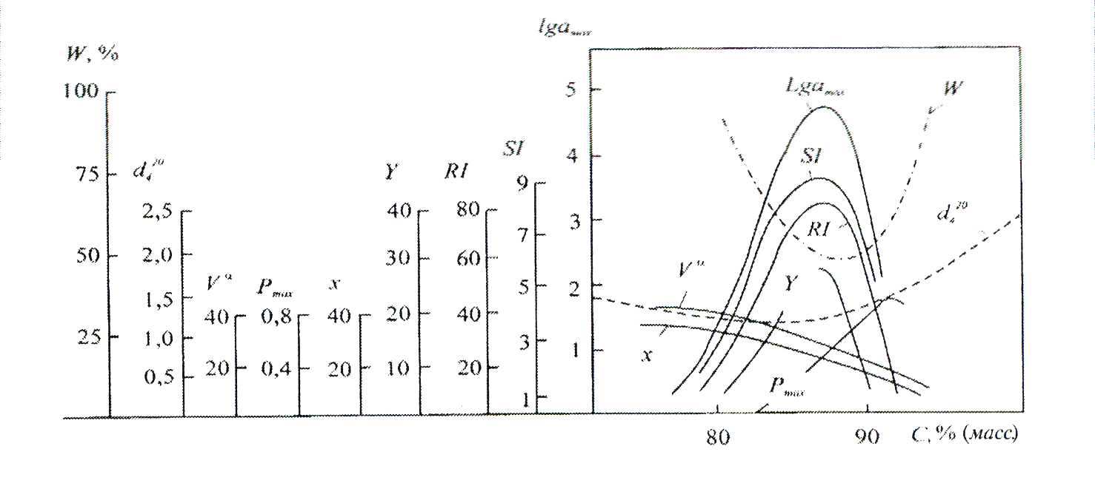
Рис. 1. Физико-химические свойства углей в зависимости от степени углефикации: W – показатель механической прочности; $d_{4}^{\text{20}}$ – действительная плотность, г/см³; $V^{a}$ – выход летучих веществ из аналитической пробы, % (масс); Р_{max} – максимальное давление распирания, кгс/см²; х – пластометрическая усадка, мм; Y—толщина пластического слоя, мм; RI – индекс Рога; SI – индекс свободного вспучивания; $\text{lg}α_{\text{max}}$– индекс максимальной пластичности (по методу Гизелера); С – содержание углерода, % (масс.)

Одна из главных задач углехимии – исследование реакционной способности углей в различных процессах с целью разработки эффективных путей переработки ОМУ в продукты с заданными свойствами [9–11]. Естественно, что решение этой задачи должно базироваться на данных структурно-химических показателей ОМУ.
В настоящее время накоплен большой экспериментальный материал по исследованию структуры и реакционной способности ОМУ физико-химическими методами [4, 10]. Однако интерпретация данных по связи структуры и свойств ОМУ часто противоречива из-за отсутствия единой точки зрения на ее структуру [9, 12] носит описательный, качественный характер и не может быть использована для количественной оценки свойств углей в термохимических процессах их переработки.
Молекулярная структура ОМУ устанавливается как по данным прямых спектроскопических и рентгеноструктурного методов анализа, так и косвенно, по составу продуктов превращения. Согласно этим данным, структура ОМУ неоднородна и состоит, в основном, из макромолекул нерегулярного строения различной величины. Поэтому, когда речь идет о молекулярной структуре органической массы, подразумевается средняя структура единицы массы угля, которая конструируется по экспериментальным данным.
Структурная единица макромолекулы – это фрагмент структуры, умножением которого на целое число восстанавливается ее полная структура. В случаях регулярных одно-, двух- или трехмерных полимеров структурной единицей является элементарный фрагмент, который транслируется в соответствующих направлениях. Однако ОМУ состоит из ассоциатов макромолекул нерегулярного строения. Вводя в рассмотрение «среднестатистическую структурную единицу», ОМУ представляется в виде гипотетической макромолекулы регулярного строения. В этом смысле среднестатистическая структурная единица отождествляется с элементарным фрагментом структуры.
Следовательно, за среднюю статистическую структурную единицу ОМУ в целом или отдельных ее ингридиентов (витринитов, липтинитов и инертинитов) принимается единица массы, которая по элементному, функциональному и фрагментальному составу отождествляется с макросистемой.
В углехимии для отражения структурно-химических особенностей ОМУ широко пользуются структурными моделями. В настоящее время известно несколько десятков таких моделей, предложенных разными авторами в разное время. Некоторые из них приведены на рис. 2-4. Модели наглядно отражают эволюцию представлений о структуре ОМУ. В них, как правило, представляются основные структурные фрагменты (конденсированные ароматические шести- и пятичленные кольца и нафтеновые циклы), соединенные между собой мостиковыми связями (—(СН₂)_{n} —, >СО, —О—, —NH—, —S—), функциональные группы (—СООН, —ОН, —ОСНз, —NH₂, и т. д.) и боковые заместители, в основном, состоящие из алкильных групп.
Один из типичных примеров молекулярной структурной модели для угля Питтсбург—8 [13] приведен на рис. 4. Следует отметить, что конкретные структурные модели носят чисто иллюстративный характер [9], способствуя при этом познанию ряда особенностей «молекулы угля».

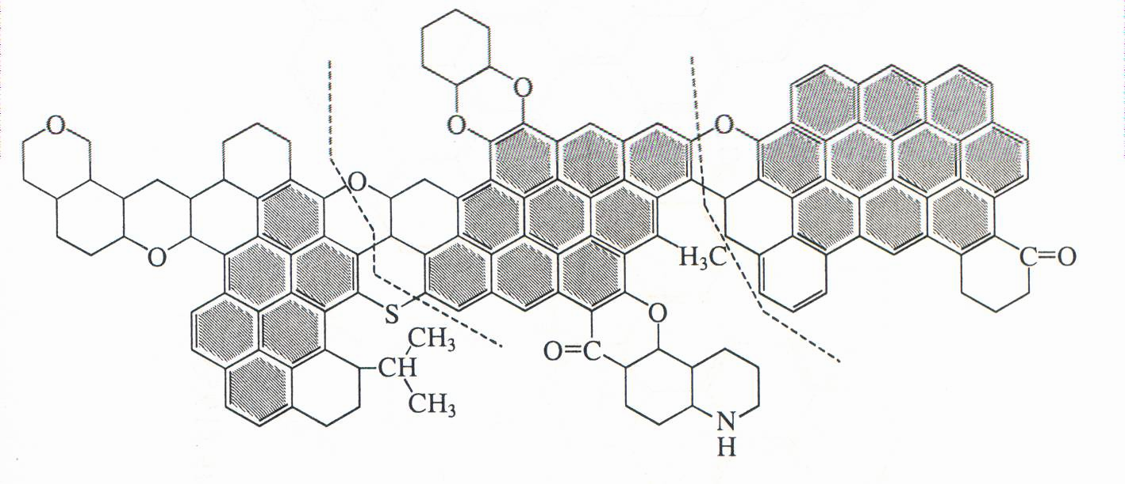
Рис. 2. Модель Ван–Кревелена (1953 г.) [14]
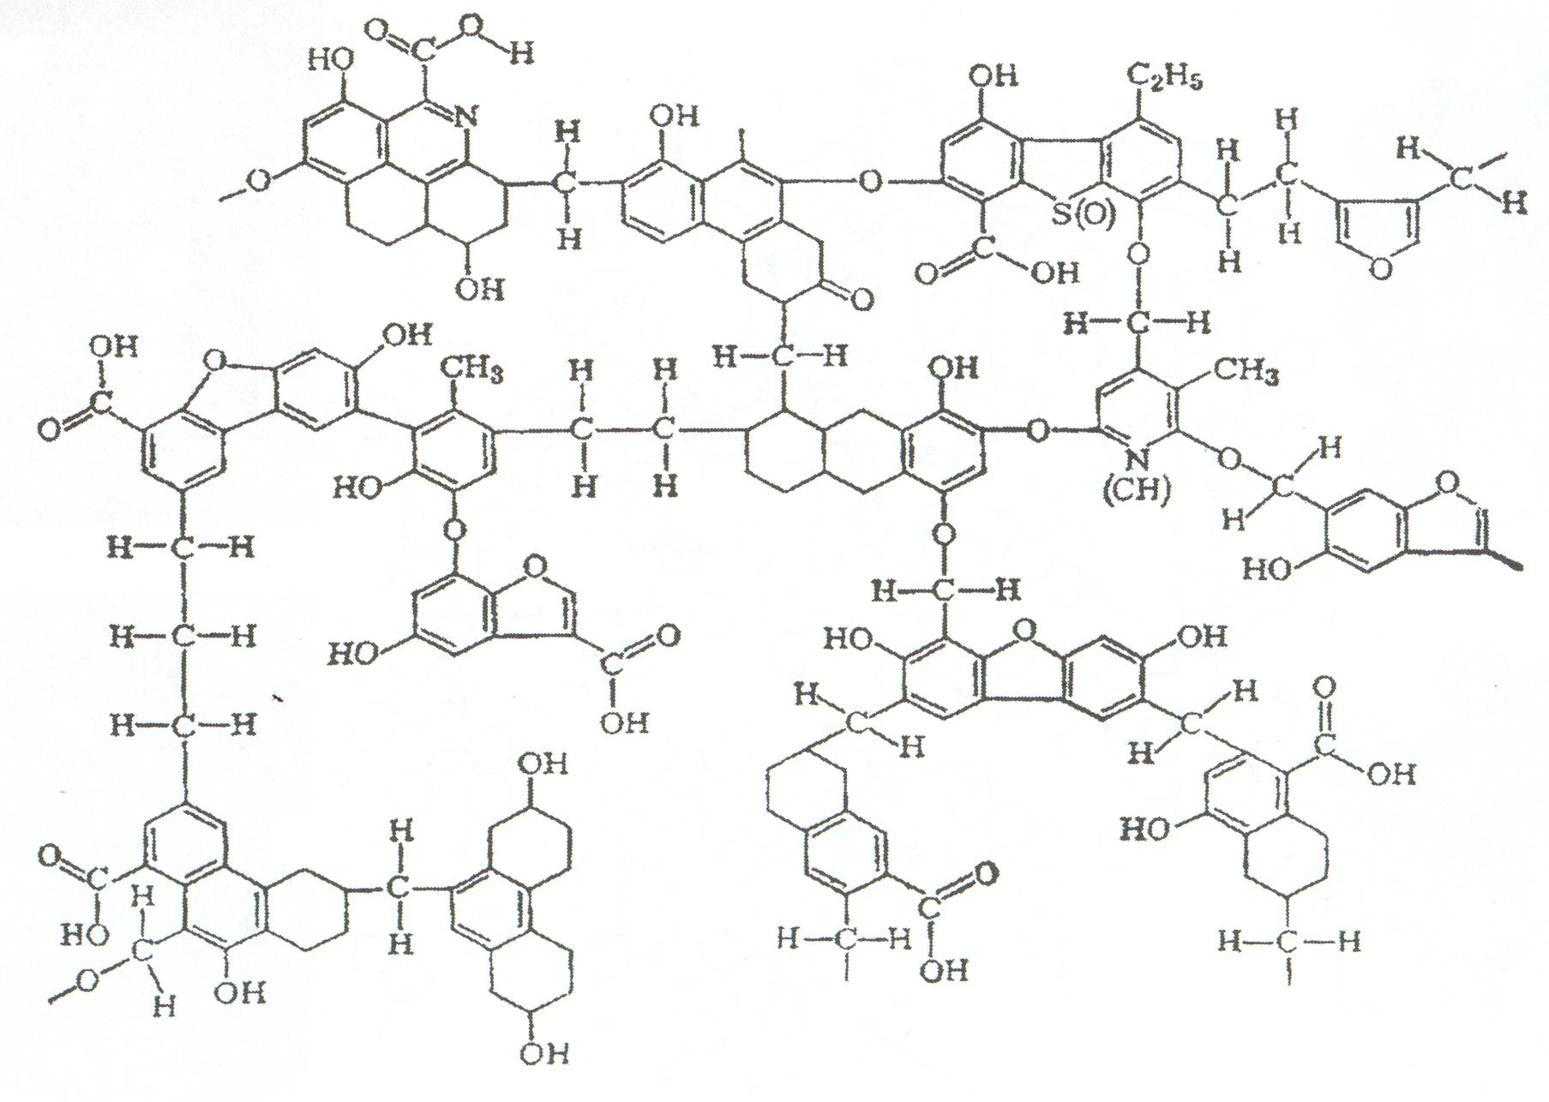
Рис. 3. Модель Калечица (1984 г.) [14]

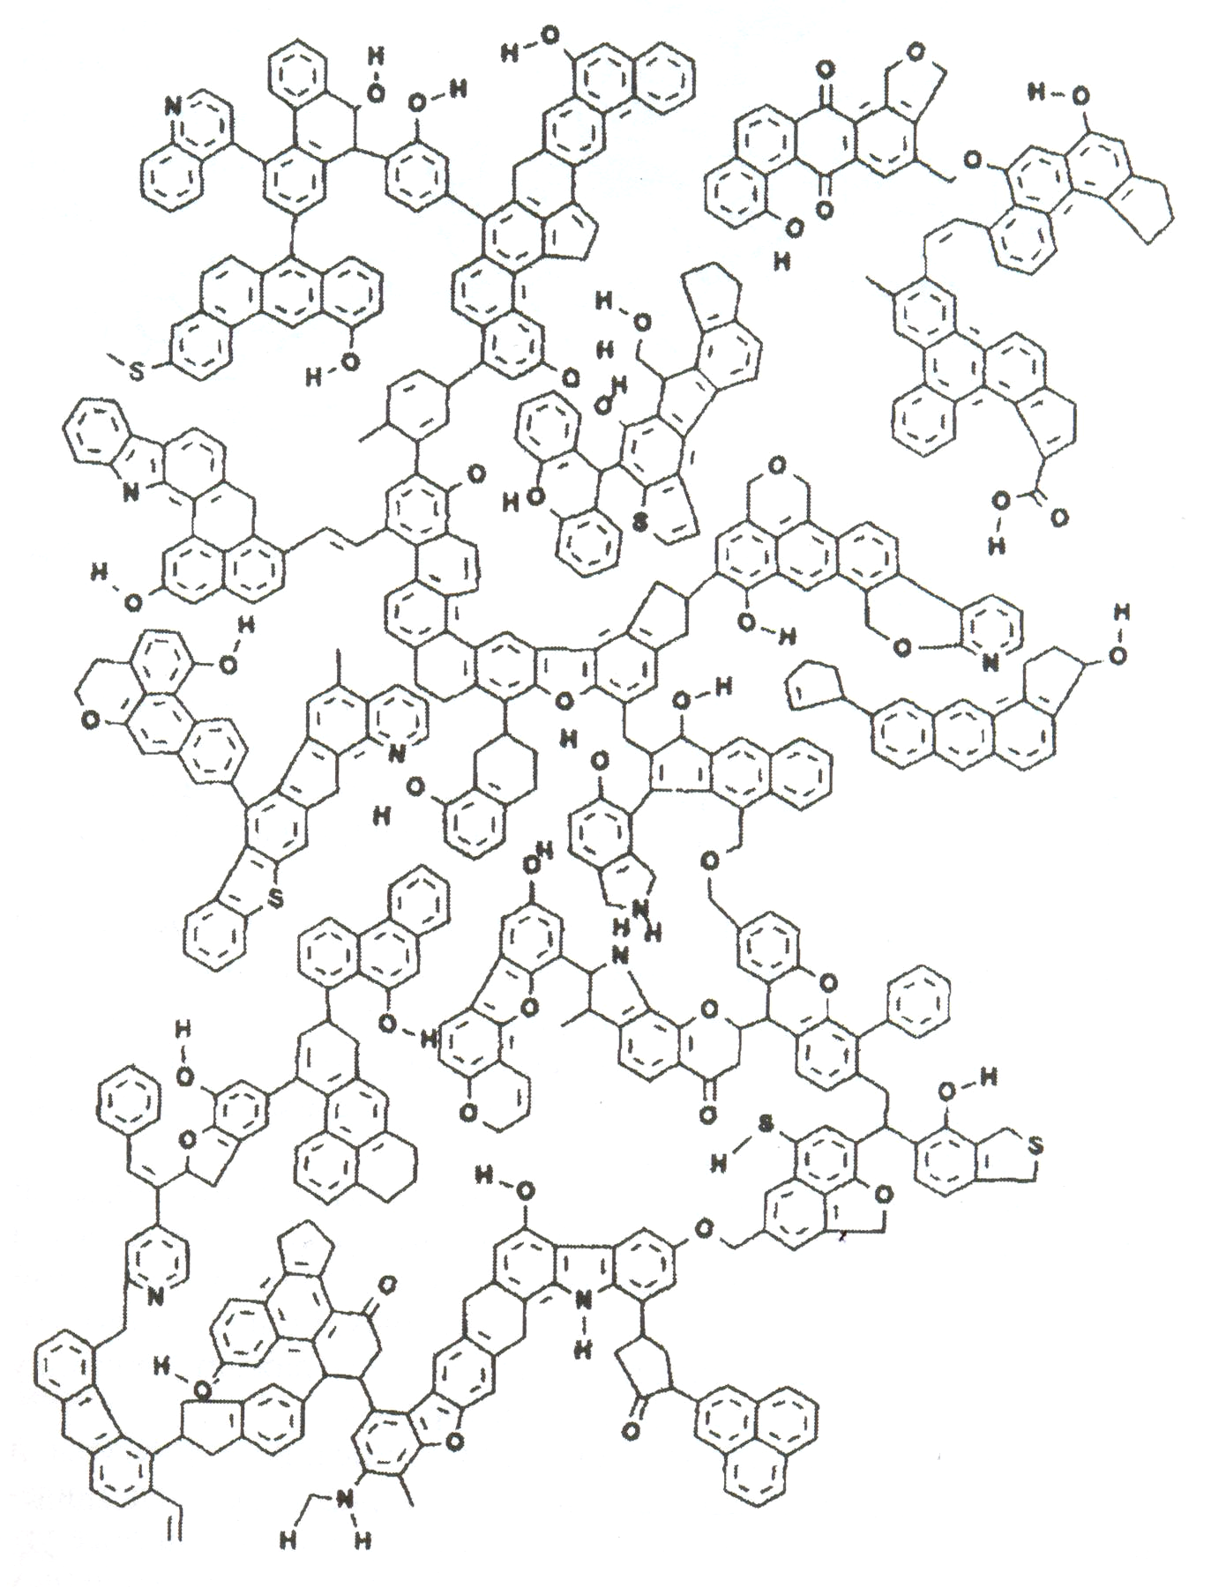
Рис. 4. Молекулярная структурная модель угля (1999) [14]

- О НЕОБХОДИМОСТИ И МЕТОДАХ ГЛУБОКОЙ ДЕМИНЕРАЛИЗАЦИИ ЭНЕРГЕТИЧЕСКИХ УГЛЕЙ
Следует отметить, что энергетические угли должны обладать конкретными свойствами, определенными соответствующими нормативными документами. Необходимые качества угольной продукции зависят от последующего направления их использования.
При использовании угля в теплоэнергетике он должен иметь определенные крупность, зольность, влажность и т.д. С этой целью добытый уголь подвергают обогащению.
Общий объем переработки угля в нашей стране в 2005 году с учетом переработки на установках механизированной породовыборки составил 107,6 млн. т [15]. Динамика обогащения угля на обогатительных фабриках России показана на рис.5. При этом в [15] указывается, что коксующийся уголь практически весь обогащается (в 2005 году – 92%), доля же обогащаемого энергетического угля незначительна (в 2005 году она составила всего 13%).
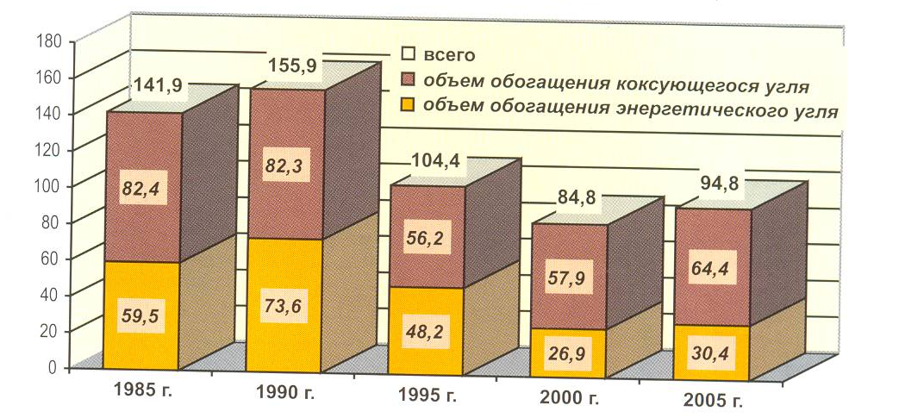
Рис.5. Динамика обогащения углей на обогатительных фабриках России [15], млн. т

Динамика использования угля показана по [15] на рис.6.
Всероссийские поставки за 2005 год составили 192,9 млн. т и по основным потребителям распределились следующим образом:
– обеспечение электростанций – 89,2 млн. т
– нужды коксования – 39,8 млн. т
– обеспечение населения, коммунально-бытовые нужды, агропромышленный комплекс – 29 млн. т
– остальные потребители (РАО «РЖД», Минюст, Минобороны, МВД, Минтранс, ФПС и другие ведомства) – 34,3 млн. т.

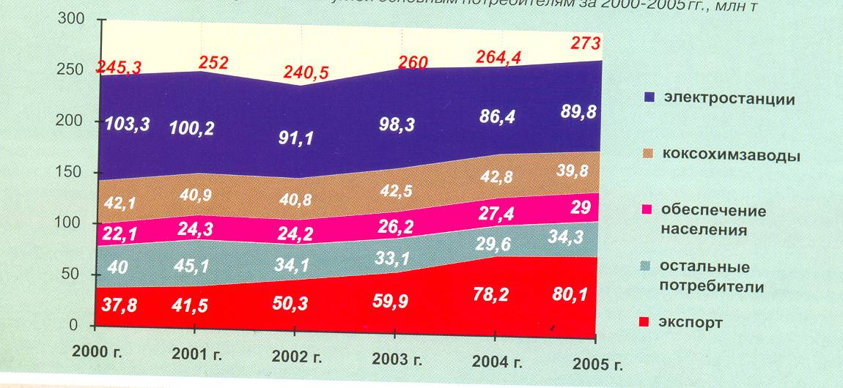
Рис.6. Динамика поставок российской угольной продукции [15], млн. т

Объем экспорта в 2005 году составил 80,1 млн. т. Основная доля экспорта приходится на энергетические угли (более 85% от общего экспорта). Основным поставщиком угля на экспорт в 2005 году оставался Западно-Сибирский экономический район, доля которого в общих объемах экспорта более 80%. Россия по объему экспорта угля вышла на 5 место, а по энергетическим углям – на 3 место.
Импорт угля в Россию в 2005 году составил 21,1 млн. т. Импортируется в основном уголь для энергетики. В Россию завезено из Казахстана на электростанции РАО «ЕЭС России» 20,2 млн. т энергетического угля и 0,9 млн. т угля для коксования.
Таким образом, всего на российский рынок в 2005 году поставлено с учетом импорта 214 млн. т. угля и угольной продукции.
Современное состояние горно-металлургического и топливно-энергетического комплексов России характеризуется, с одной стороны повышением требований к качеству концентратов, а с другой – вовлечением в переработку труднообогатимых руд и угля сложного вещественного состава. В этих условиях повышение полноты и комплексности обогащения минерального сырья, создание малоотходных, экологически безопасных энергосберегающих технологий приобретает первостепенное значение и определяет современную стратегию оценки месторождений, технологии их добычи и переработки. Основой при этом будут как современные методы обогащения и оборудование, комбинации их, использующие новые физико-химические и механохимические закономерности, так и нетрадиционные процессы с учетом новейших достижений фундаментальных наук [16].
Масса твердого горючего ископаемого до обогащения состоит из кусков практически чистого топлива, кусков свободной от топлива породы и кусков, в которых в различном соотношении содержаться и органическая, и минеральная части. Эффективность обогащения топлив существенно зависит от строения таких «смешанных» зерен – сростков. Если порода образует с углем сростки, которые легко разделяются дроблением, то топливо будет обогащаться легко. Если же минеральное вещество равномерно распределено среди органической массы топлива в виде мелких включений, то топливо обогатить будет трудно.
В [17] показаны типы сростков и энергетический подход к их эффективному раскрытию, а в [18] приведены границы крупности минерального сырья для его обогащения.
Основные количественные характеристики, необходимые для оценки обогатимости топлив и эффективности процесса обогащения, получают на основании экспериментально полученных данных ситового и фракционного анализов пробы угля. Достаточно подробно методика их получения и последующей обработки результатов с построением обобщенных кривых обогатимости показана в [19].
Располагая такими кривыми можно выбирать технологический режим обогащения угля с целью получения концентратов необходимого качества как по зольности, так и по содержанию общей серы. В [16] показано, что с использованием компьютерного метода анализа изображений возможно обоснование технологических режимов глубокого обогащения угля с одновременным его обессериванием. Экономический эффект такого обогащения при расчете затрат от добычи угля до получения электроэнергии на ТЭЦ составит от 2,44 до 9,98 долл. США на 1 тонну сжигаемого угля в зависимости от глубины обогащения рядового угля.
При наличии подобных данных (гранулометрический и фракционный анализ) по интересуемым элементам (табл.1) по обобщенным кривым обогатимости можно разрабатывать технологические режимы для выделения этих элементов, а точнее, минералов, в которых они содержаться, в концентрат.
Как показано в [20] на примере углей Дальнего Востока необходимо развивать исследования по рациональному использованию углей с учетом сопутствующих полезных компонентов, возможности и экономической целесообразности их извлечения. При этом следует учитывать, что значительная часть элементов максимально концентрируется в золе углей, а некоторые элементы уносятся с газами при высоких температурах сжигания.
Важнейшими техническими характеристиками топлива являются теплота сгорания, выход летучих веществ и свойства кокса. Теплотой сгорания топлива называется количество теплоты, выделяющееся при полном сгорании 1 кг массы твердого или жидкого топлива или 1 м³ газового топлива при нормальных физических условиях. Различают высшую и низшую теплоты сгорания. Высшей теплотой сгорания $Q_{B}^{P}$называется количество теплоты, выделяющейся при сгорании топлива с учетом теплоты конденсации водяных паров, образующихся при сгорании водорода H^{P} и испарении влаги топлива W^{P}. Низшей теплотой сгорания $Q_{H}^{P}$называется теплота сгорания топлива при условии, что влага, образующаяся при сгорании водорода топлива 9Н^{Р}, и влага топлива W^{P} находятся в парообразном состоянии.
Теплота сгорания топлива может быть рассчитана по эмпирическим формулам, наиболее точная из которых принадлежит Д.И. Менделееву. Для твердых и жидких топлив она имеет вид:
$Q_{H}^{P}=0,\text{339}C^{P}+1,\text{03}H^{P}−0,\text{109}(O^{P}−S_{\text{OP}+K}^{P})−0,\text{025}W^{P},$ МДж/кг,
где C, H, O, S, W – содержание углерода, водорода, кислорода, серы и влаги соответственно, %. При этом $S_{\text{OP}+K}^{P}=S_{\text{OP}}+S_{K}$, где S_{OP} – органическая сера, S_{K} – сера колчеданная.
Для сравнения энергетической ценности различных видов топлива вводится понятие условного топлива, теплота сгорания которого принята равной:
$Q_{\text{усл}}=\text{29},\text{33}$ МДж/кг (7000 Ккал/кг).
Анализ формулы Д.И. Менделеева показывает, что низшая теплота сгорания топлива будет тем больше, чем выше будет содержание углерода, водорода и чем ниже содержание влаги и серы. При обогащении угля и решаются именно эти вопросы. Удаление тяжелой фракции, содержащей мало углерода, приводит к увеличению содержанию углерода, водорода и, следовательно, к увеличению теплоты сгорания. Поэтому проблема обогащения угля имеет большое значение при повышении эффективности работы теплоэнергетических и других установок.

6. ЗАКЛЮЧЕНИЕ (ВЫВОДЫ)
1. Показано, что уголь представляет собой сложную дисперсную систему, включающую в себя три взаимосвязанные макросоставляющие: органическую массу, влагу и минеральные компоненты.
2. Органическая масса представлена основными структурными фрагментами (конденсированные ароматические шести- и пятичленные кольца и нафтеновые циклы), соединенными между собой мостиковыми связями (—(СН₂)_{n} —, >СО, —О—, —NH—, —S—), функциональными группами (—СООН, —ОН, —ОСНз, —NH₂, и т. д.) и боковыми заместителями, в основном, состоящими из алкильных групп.
3. В состав органической массы входят следующие химические элементы: углерод (С), водород (Н), кислород (О), азот (N), сера (S), фосфор (Р). Самый ценный элемент в углях – углерод, содержание которого возрастает с увеличением стадии метаморфизма.
4. К минеральным компонентам относятся: глинистый сланец (Al₂O_{3·}·SiO₂·2H₂O), песчанистый сланец (SiO₂), пирит (FeS₂), сульфаты (CaSО₄), карбонаты (MgCО₃, FeCО₃ и др).
5. Анализ состава углей показывает, что они содержат цветные, черные, редкие, благородные, радиоактивные, рудные и нерудные элементы, на долю которых приходится около 1% минеральной части. В золошлаковых массах (ЗШМ) эти элементы еще более сконцентрированы. В ЗШМ кузнецких энергетических углей марки Д содержится 1090,4 г/т РЗЭ; 109174 г/т алюминия; 59405 г/т железа; 16920 г/т натрия; 30234 г/т магния и т.д. Общее содержание элементов составляет 560613,8 г/т ЗШМ.
6. Установлено, что одной из главных задач, которую необходимо решать при переработке угля, является комплексное использование его энергетического и химического потенциала на основе экологически чистых технологий и процессов.
7. В работе намечены пути извлечения как серы, так и металлов. Работа будет продолжена на конкретных пробах угля и ЗШМ предприятий Кузбасса.
7. ИСПОЛЬЗОВАННАЯ ЛИТЕРАТУРА
- Сибирская угольная энергетическая компания – 5 лет в строю. // Горный журнал. – 2006. – № 4, с.25-28.
- Нифантов Б.Ф. Кузнецкий бассейн // Ценные и токсичные элементы в товарных углях России: Справочник. – М.: Недра, 1996. – С. 96-140.
- Нифантов Б.Ф., Потапов В.П., Митина Н.В. Геохимия и оценка ресурсов редкоземельных и радиоактивных элементов в кузнецких углях. Перспективы переработки. – Кемерово: Институт угля и углехимии СО РАН, 2003. – 100 с.
4. Еремин И.В., Броновец Т.М. Марочный состав углей и их рациональное использование. – М.: Недра, 1994. — 254 с.
5. Головин Г.С. // Российский химический журнал. – 1994. – Т. 38. – № 5. – С. 7.
6. Головин Г.С. // Химия твердого топлива. – 1994. – № 6. – С. 10.
7. Еремин И.В., Лебедев В.В., Цикарев Д.А. Петрография и физические свойства углей. – М.: Недра, 1980. – 263 с.
8. Головин Г.С. Зависимость физико-химических и технологических свойств углей от их структурных параметров. – М.: изд. ИГИ, 1994.
9. Гюльмалиев A.M., Головин Г.С., Гладун Т.Г., Скопенко С.М. // Химия твердого топлива. – 1994. – № 4-5. – С. 14.
10. Юркевич Я., Росиньский С. Углехимия. – М.: Металлургия, 1973. – 360 с.
11. Головин Г.С, Гюльмалиев A.M., Гагарин С.Г., Скопенко С.М. // Российский химический журнал. – 1994. – Т. 38. – № 5. – С. 20.
12. Гюльмалиев A.M., Гагарин С.Г., Гладун Т.Г., Головин Г.С. // Химия твердого топлива. – 2000. – № 6. – С. 3.
13. Jones J.M., PourKashanian M., Rena C.D., Williams A.//Fuel.–1999.–V.78.– P.1737.
14. Гюльмалиев А.М., Головин Г.С., Гладун Т.Г. Теоретические основы химии угля. – М.: Издательство Московского государственного горного университета. 2003. – 556 с.
15. Таразанов И. Итоги работы угольной промышленности России за 2005 год. // Уголь. – 2006. – № 3, с.49-56.
16. Чантурия В.А. Современные проблемы обогащения минерального сырья в России // Горный журнал. – 2005. – № 12, с.56-64.
17. Изотов А.С., Ростовцев В.И. Влияние радиационных воздействий на раскрытие минеральных сростков труднообогатимых руд // ФТПРПИ (Физико–технические проблемы разработки полезных ископаемых), 2003. – № 2. – с.107 – 114.
18. Ростовцев В.И. Определение оптимальной крупности измельчения минерального сырья и выбор параметров его обогащения // Цветные металлы, 2003. – № 6.
19. Ростовцев В.И. О совершенствовании технологии обогащения угля // Уголь. – 1998. – № 12, с.56-58
20. Лаврик Н.А. Предпосылки комплексного использования углей юга Дальнего Востока // Горный журнал. – 2006. – № 4, с.70-74.

